Исследовательская краеведческая работа «Отечество - 2020

**Номинация «Наш край»**

**На тему: «Экология моего села»**

Выполнила: ученица 4 «Б» класса

МБОУ Шелокшанской ОШ

Юртова Вероника, 10 лет

Руководитель: Александрова Анна Владимировна

2019

**Содержание**

1. Введение. Экология – что это такое и что она изучает……………..….3
2. Актуальность. Объект, цель, задачи и методы исследования ………..4
3. Экологическая проблема – загрязнение воздуха в селе Шелокша……5
4. Способы решения экологической проблемы…………………………...7
5. Заключение………………………………………………………………..9
6. Список используемой литературы……………………….…………..…10

**Введение**

**Экология: что это такое и что она изучает?**

Экология — это наука, изучающая взаимодействие живых организмов с окружающей средой. Исходя из перевода составного термина, это наука о доме. Но под словом «дом» в экологии понимают не то или, точнее, не только то жилище, в котором проживает конкретная семья, отдельный человек или даже группа людей. Под словом «дом» здесь понимается целая планета, мир — дом, в котором живут все люди. И, конечно, в разных разделах экологии рассматриваются отдельные «комнаты» этого «дома».

Экология изучает всё, что как-то взаимодействует или влияет на живые организмы. Это очень объёмная наука, которая затрагивает добрую сотню актуальных вопросов для человека и его жизни на земле.

**Актуальность**

Важно, чтобы каждый человек понимал проблемы окружающей среды, старался сделать её пригодной для своего проживания, нанести ей как можно меньше вреда. Свою тему исследовательской работы я считаю наиболее актуальной в наше время. Современный человек не может сегодня быть полностью освобождённым от природы**.** Мы - жители села Шелокша, как никто другой, должны быть обеспокоены экологической обстановкой своего родного села.

**Объект исследования –** село Шёлокша.

**Цель данного исследования** – на основании собранного материала дать полную характеристику экологической ситуации нашего села, включая все сферы жизни населения.

**Задачи:**

- рассмотреть экологическую обстановку села;- проанализировать экологическую обстановку;  
- сделать выводы

**Методы исследования:**

- подбор и поиск необходимого материала;

- анализ материала;

- подведение результатов.

**Экологическая проблема - загрязнение воздуха в селе Шелокша**

В наибольшей степени воздух нашего села загрязняют выхлопные газы автомобилей и выбросы с перерабатывающих заводов. Ежедневно автотранспорт и заводы выбрасывают в атмосферу огромное количество вредных веществ. Увеличение автомобильных выбросов у нас в селе связано с открытием новой автомагистрали федерального назначения, и соответственно, увеличением машин, а также из-за низкой пропускной способности дорог.

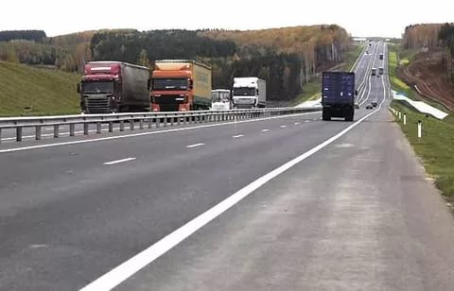

Что касается промышленного загрязнения атмосферы выбросами с заводов, то основной вклад в него вносят предприятия электроэнергетики, машиностроения, металлургической, нефтеперерабатывающей и химической промышленности. Ежедневно со стационарных источников в воздух Нижегородской области выбрасывается более 100 тонн вредных веществ. Ещё более 200 тонн загрязняющих веществ с промышленных предприятий улавливается и обезвреживается очистными сооружениями.

Основные источники загрязнения атмосферы нашего села:

* ОАО «Лукойл-Нижегороднефтеоргсинтез», г. Кстово;
* Нефтехимический завод ОАО «Сибур-Нефтехим», г. Кстово;
* ООО «РусВинил», г.Кстово.

Уровень загрязнения воздуха в нашем селе соответствует среднероссийским показателям, тогда как в расположенных вблизи городах, Нижнем Новгороде и Кстово уровень загрязнения атмосферы – повышенный. Основными загрязнителями воздухаявляются бензпирен и формальдегид.

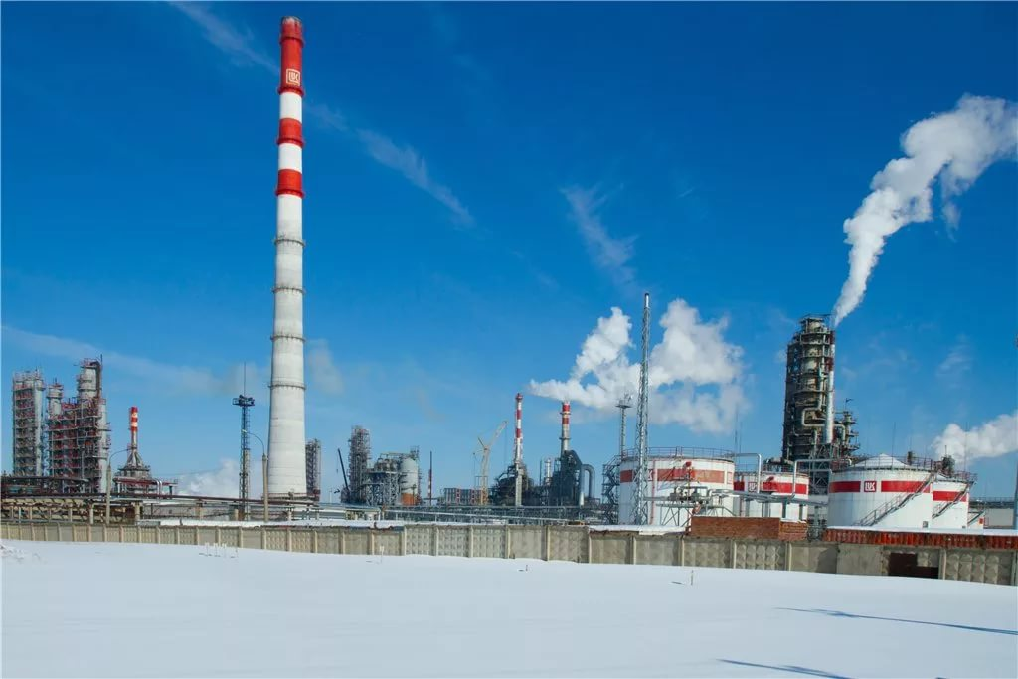

Проблема загрязнения воздуха в Нижегородской области усугубляется низким уровнем озеленения. На каждого жителя региона приходится по 5–10кв.м. зелёных насаждений, в то время как по норме положено 16 кв.м.

Уровень озеленения соответствует требованиям только в городах Семёнов, Урень, Ветлуга, Городец, Павлово, Навашино, Горбатов.

Очень опасным симптомом для человечества является то, что загрязнение воздуха повышает вероятность рождения детей с пороками развития. Запредельная концентрация вредных веществ в атмосфере вызывает преждевременные роды, новорождённые имеют малый вес, иногда рождаются мёртвые дети. Ухудшается демография села, района, области и страны в целом.

**Способы решения экологической проблемы**

Современные ученые всерьез озабочены состоянием засорения атмосферы. Расшатанное после периода индустриализации здоровье окружающей среды грозит гибелью планеты, исчезновением растений, животных, человечества. Пути решения загрязнения атмосферы обсуждаются на протяжении шестидесяти лет и заставляют людей задумываться об экологии.

Руководство борьбой за очистку воздуха возложено на правительства стран всего мира. В 1992 году представители входящих в ООН государств подписали Конвенцию об изменении климата. Документ призывает к заботе о снижении вредных элементов в составе атмосферы, уменьшении последствий парникового эффекта. Введение в развитых странах экологического законодательства, строительство и применение сооружений очистки воздуха свидетельствует о движении человечества к решению проблемы засорения атмосферы.

Уничтожения вредных живым организмам выхлопных газов добиваются методом внедрения экологически безопасных двигателей, использования новых видов топлива. Распространение автомобилей, работающих на природном газе, биодизеле, жидком водороде, уменьшает число выбросов вредных веществ, нормализации экологической обстановки в мире.

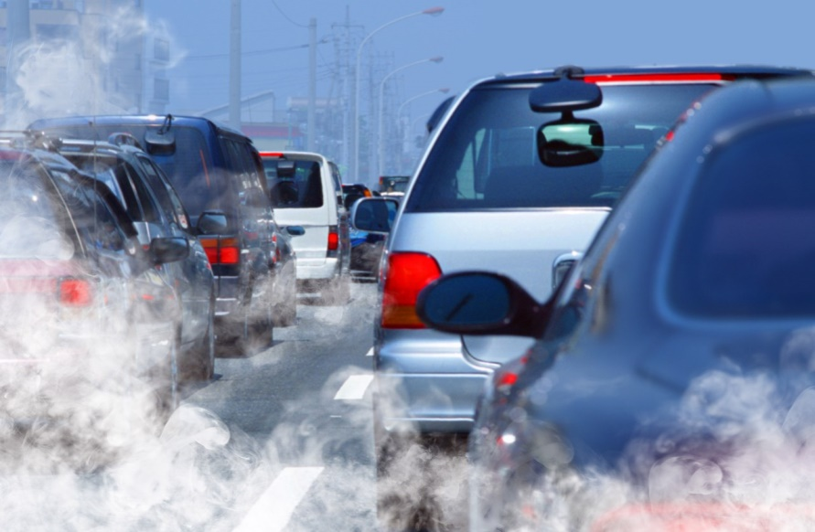

Альтернативой бензину выступает топливо из водорослей, отходов жизнедеятельности, солнечных батарей, сжатого воздуха.

Влияние промышленных предприятий на состояние окружающей среды нейтрализуется путем внедрения очистных сооружений. Получило распространение установление механизмов пылеулавливания. Эти устройства уменьшают количество токсичных веществ в промышленных выбросах, делают работу фабрик безопаснее для атмосферы. Загрязнение воздуха в отдельных случаях предотвращают методом рассеивания ядовитых элементов. Дымовые трубы предприятий делаются высокими для обтекания воздуха вокруг строения, разбавления примесей.

Очищению окружающей среды содействуют растения. Зеленые насаждения перерабатывают вредные вещества в кислород, помогают избавлению атмосферы от мелких частиц пыли, остатков тяжелых металлов. Обустройство парков, высадка деревьев в городской среде помогает жителям дышать свежим воздухом. Исследования ученых-экологов направлены на возможность поглощения вредных веществ, которые выделяют источники загрязнения.

Применение в промышленном производстве очистных сооружений, переход на экологичное топливо, стимулирование поиска путей решения проблемы загрязнения и широкое использование изобретений ученых приведут к оздоровлению окружающей среды. Пренебрежение природой приближает гибель человечества, уничтожение облика планеты.

**Заключение**

Из всего выше изложенного можно сделать вывод, что наше село является одним из экологически загрязненных сел, так как расположено вблизи автомагистрали и множества заводов, которые выбрасывают в атмосферу и воздух вредные вещества.

Таким образом, можно сделать вывод, что экологическая обстановка нашего села характеризуется достаточно типичными для сегодняшней России проблемами. Это определяет экологическую политику в регионе и необходимость проведения различных природоохранных мероприятий.

**Список используемой литературы**

1. <https://www.oum.ru/literature/raznoe/ekologiya-osnovnye-ponyatiya/>
2. <http://www.dishisvobodno.ru/eco_nn_obl.html>
3. https://musorish.ru/puti-resheniya-zagryazneniya-atmosfery/